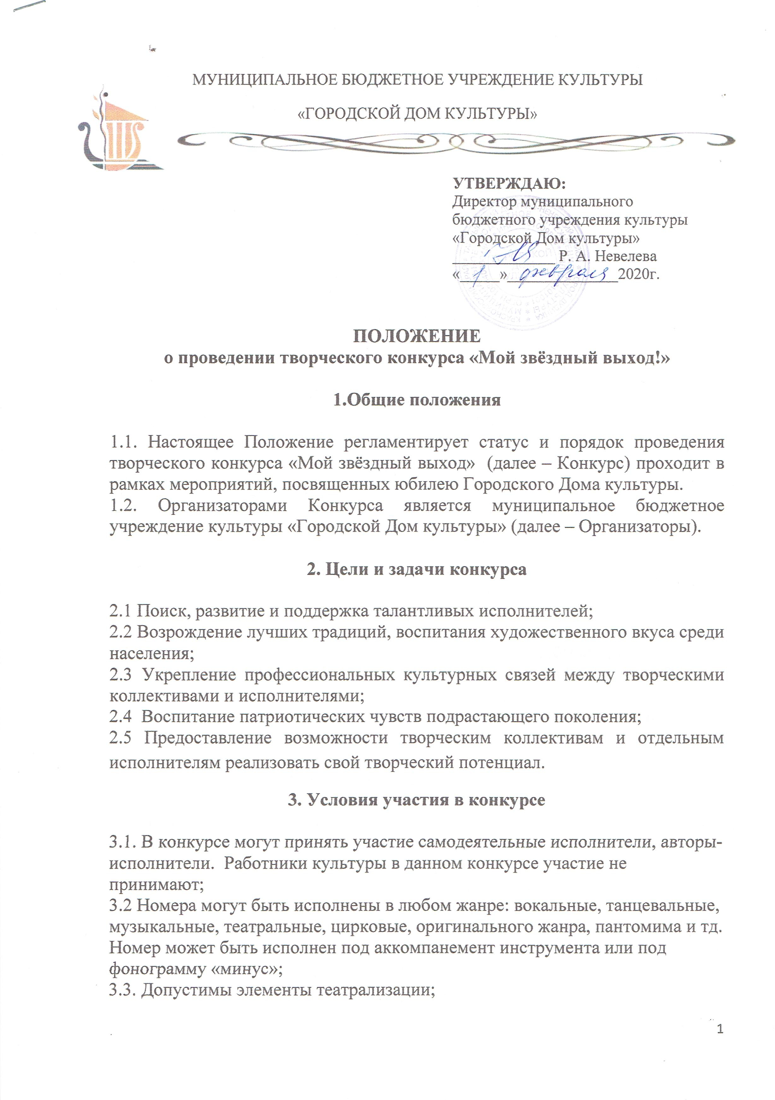

3.4. Недопустимы номера с ненормативной лексикой, пропагандирующие насилие, национальную неприязнь, наркоманию, алкоголизм и табакокурение.
3.5. Возрастные категории: от 5 до 18 лет, от 18 и старше.
Критерии оценки:
- исполнительское мастерство–техника исполнения движений;
- композиционное построение номера;
- соответствие репертуара возрастным особенностям исполнителей;
- сценичность (пластика, костюм, реквизит, культура исполнения);
- артистизм, раскрытие художественного образа.

4. Сроки проведения конкурса

4.1. Конкурс проводится в два этапа:
Детская возрастная группа – конкурсная программа 10 октября 2020г., заявки принимаются с 1 февраля по 5 октября 2020г;
Взрослая возрастная группа – конкурсная программа 17 октября 2020г., заявки принимаются с 1 февраля по 12 октября 2020г.
4.2. Заявка на участие в конкурсе подается по представленной форме (Приложение №1), к заявке прилагается Согласие на обработку персональных данных (Приложение №2). Заявки принимаются по адресу ул. Советская 33, кабинет № 13, 15 или на электронную почту dk.dudinka@yandex.ru
4.3. В случае неблагоприятной эпидемиологической ситуации в городе или в связи с усилием мер предосторожности по борьбе с эпидемией Коронавируса, конкурс будет перенесён на онлайн платформы.
4.4.Участие в Конкурсе означает согласие с условиями данного Положения.

5. Жюри

5.1. Жюри коллегиально принимает решение об итогах Конкурса.
5.2. Жюри Конкурса формируется из числа специалистов Городского Дома культуры.
5.3. По окончании конкурсного мероприятия члены жюри доводят свое мнение до участников концерта.

6. Подведение итогов, награждение

6.1. Выступления участников конкурса оценивает жюри, подводит итоги конкурсных выступлений по каждой возрастной группе. Конкурсанты оцениваются по десятибалльной системе.
6.2. Все участники фестиваля-конкурса награждаются дипломами участника и памятными подарками.
6.3. В случае усиления мер по борьбе с Короновирусной инфекцией, награждение пройдет с соблюдением норм предупреждения дальнейшего распространения инфекции среди горожан, подарки будут переданы бесконтактным путем, на дом участникам.
6.4. Победитель в детской возрастной группе награждается дипломом и ценным подарком, победитель во взрослой категории награждается денежной премией в размере 10 000 руб. А так же победители конкурса будут приглашены для участия в юбилейном концерте, который посвящен 60-летию Городского Дома культуры.

7. Финансирование.

Финансирование конкурса осуществляется за счет Бюджетного муниципального учреждений культуры «Городской Дом культуры».

Руководители проекта:

- Ушакова Екатерина - художественный руководитель Дудинского народного Камерного театра. Тел.: 8 (39191) 2-77-06, 8-913-508-78-58;
- Пшиченко Алеся Владимировна – режиссер Городского Дома культуры. Тел.: 8 (39191) 2-77-03,8-983-208-43-38;

Приложение №1
ЗАЯВКА
на участие в конкурсе «Мой звёздный выход!»

Ф.И.О. участника/название коллектива:________________________________

Дата и год рождения: ______________________________________________

Контактный телефон: ______________________________________________
Возрастная группа/количество участников: ____________________________
Название номера: __________________________________________________
Жанр номера: _____________________________________________________
Продолжительность номера: ________________________________________
Аккомпанемент (минусовка или живой звук): __________________________
Техническое оснащение (радиомикрофон, микрофон на стойке и т.д.)______ __________________________________________________________________

Примечания: ______________________________________________________

«___»_____________2020г.

Приложение №2

Согласие
на обработку персональных данных

Я, _____________________________________________________________________________
(Ф.И.О. полностью)

Паспорт серия _______№ ___________________ выдан ______________________________
_____________________________________________________________________________

Проживающий(ая) по адресу: _________________________________________
_____________________________________________________________________________

В соответствии с требованиями статьи 9 федерального закона от 27 июля 2006 года № 152-ФЗ «О персональных данных», с целью организации работы по проведению творческого конкурса «Мой звёздный выход!», подтверждаю своё согласие на обработку отделом молодежной политики и спорта Городского комитета культуры Администрации города Дудинки (далее - Оператор) моих персональных данных, включающих:
- фамилию, имя, отчество;
- дату рождения;
- автобиографические данные (образование, место работы, учёбы);
- контактную информацию (адрес места жительства, телефон).
Предоставляю Оператору право осуществлять все действия (операции) с моими персональными данными/ персональными данными моего ребенка, включая сбор, накопление, систематизацию, хранение, уточнение, обновление, изменение, блокирование, уничтожение.

Настоящее согласие дано мной _____________________________________ и действует бессрочно.
(Ф.И.О.)

(дата) ______________________________

Я оставляю за собой право отозвать своё согласие посредством соответствующего письменного документа, который вручается лично мной под расписку представителю Оператора. В случае получения моего письменного согласия об отзыве настоящего согласия Оператор обязан прекратить их обработку в срок, не превышающий трех рабочих дней со дня поступления указанного отзыва.

Контактные телефоны: _______________________________________________________________ __________________
(подпись)

